MATA KULIAH : REKAYASA PERANGKAT LUNAK

2103197075 – EMILDA IDHOTUL IZZAH

D3 IT A PJJ AK 2019

E-SURAT MENGGUNAKAN FRAMEWORK YII2 DENGAN TOOLS GII

DOSEN : JAUARI AKHMAD NUR HASIM, S.ST., M.Kom.



* Install yii2 basic dengan nama direktori ‘e-surat’, berikut tampilan isi dari folder tersebut.

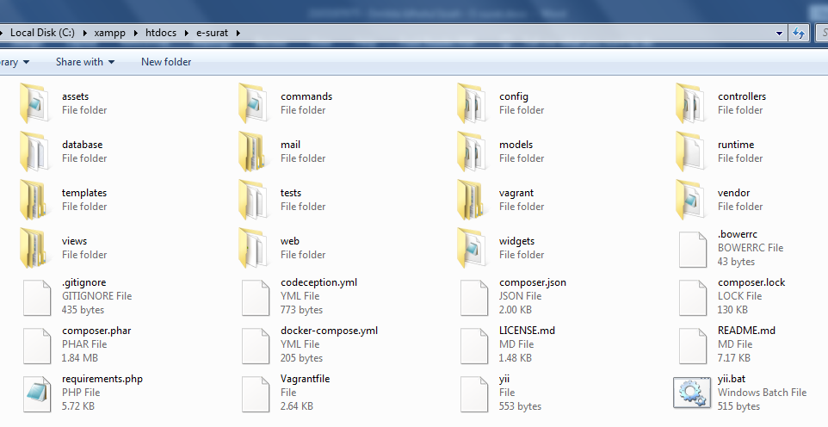

* Membuat database dengan nama ‘e-surat’ pada tools adminer. Berikut tampilan database setelah dibuat dan sudah berisikan beberapa tabel dari import file esurat.sql.

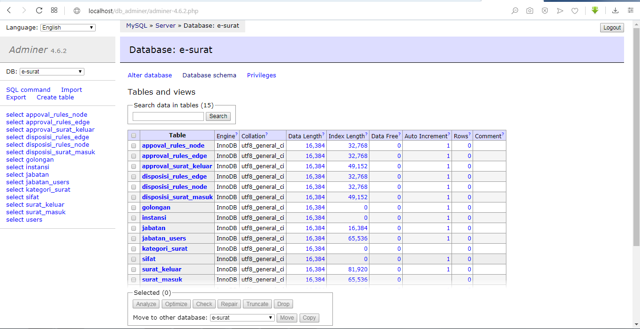

* Untuk membuat agar direktori dapat diakses melalui IP Address, prosesnya antara lain :

1. Buka file web.php pada folder config,



1. Tambahkan IP yang digunakan,



1. Jalankan web menggunakan IP yang telah di tambahkan sebelumnya. Selesai.

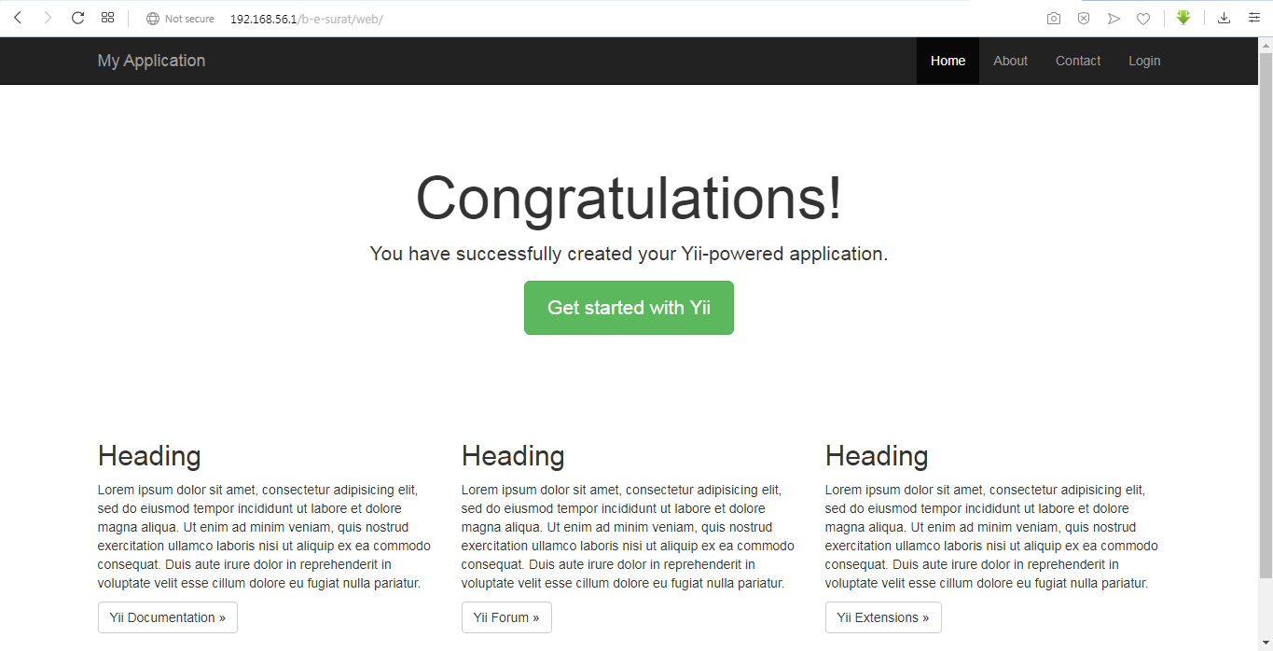

* Untuk mengaktifkan Pretty URL, prosesnya antara lain :

1. Tambahkan kode berikut,

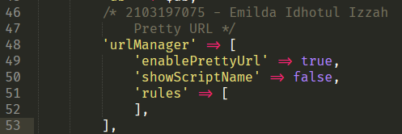

1. Buat file .htaccess dalam folder web, dan isi kode yang dibutuhkan,

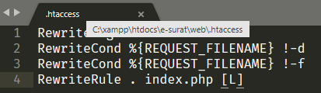

1. Jalankan url berikut : <http://192.168.56.1/e-surat/web/gii>. Jika berhasil, maka akan menampilkan halaman seperti di bawah ini.

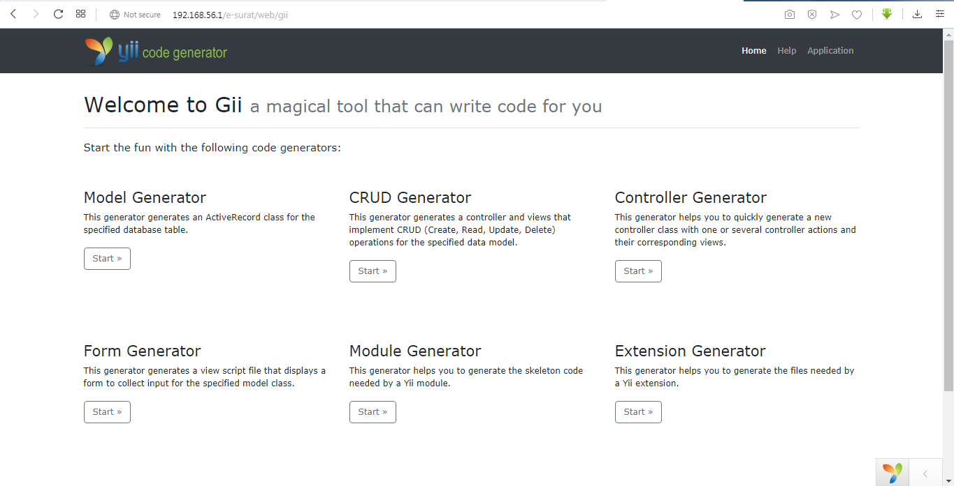

1. Selesai.

* Implementasi custom gii, prosesnya adalah sebagai berikut :

1. Install template, gambar di bawah ini menampilkan proses instalisasi template AdminLTE dengan composer,

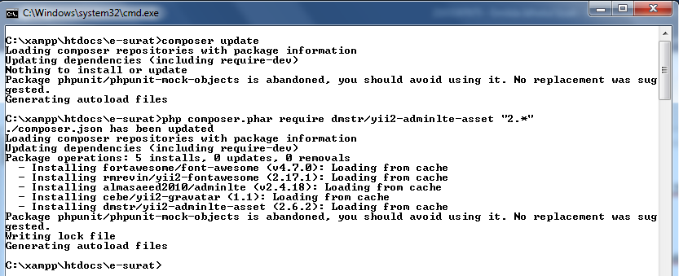

1. Untuk merubah tampilan pada halaman utama atau sebagai testing, ditambahkan kode berikut pada file web.php pada folder config,

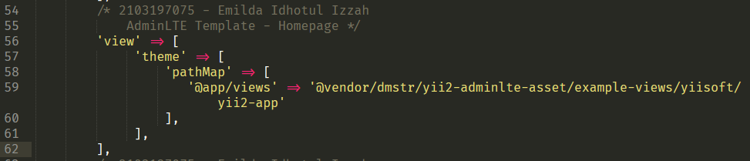

1. Ubah file-file yang dibutuhkan,

Berikut adalah kode untuk mengkustom warna pada template, terdapat pada file config > web.php

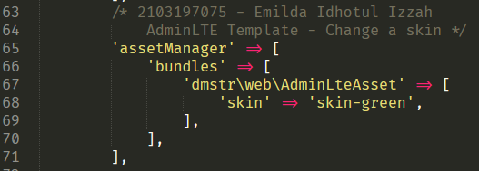

Berikut adalah kode pada file views/layouts/main.php untuk mengkustom warna pada template.



1. Menambahkan kode pada atribut generators, disini hanya menambahkan untuk crud karena pada admin lte hanya disediakan template untuk crud.

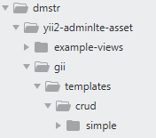 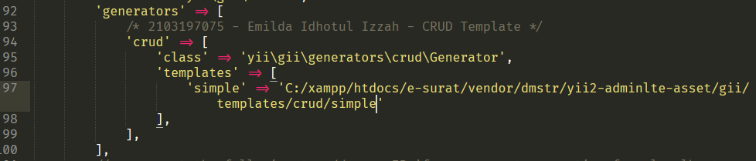

1. Output program setelah proses di atas terpenuhi,

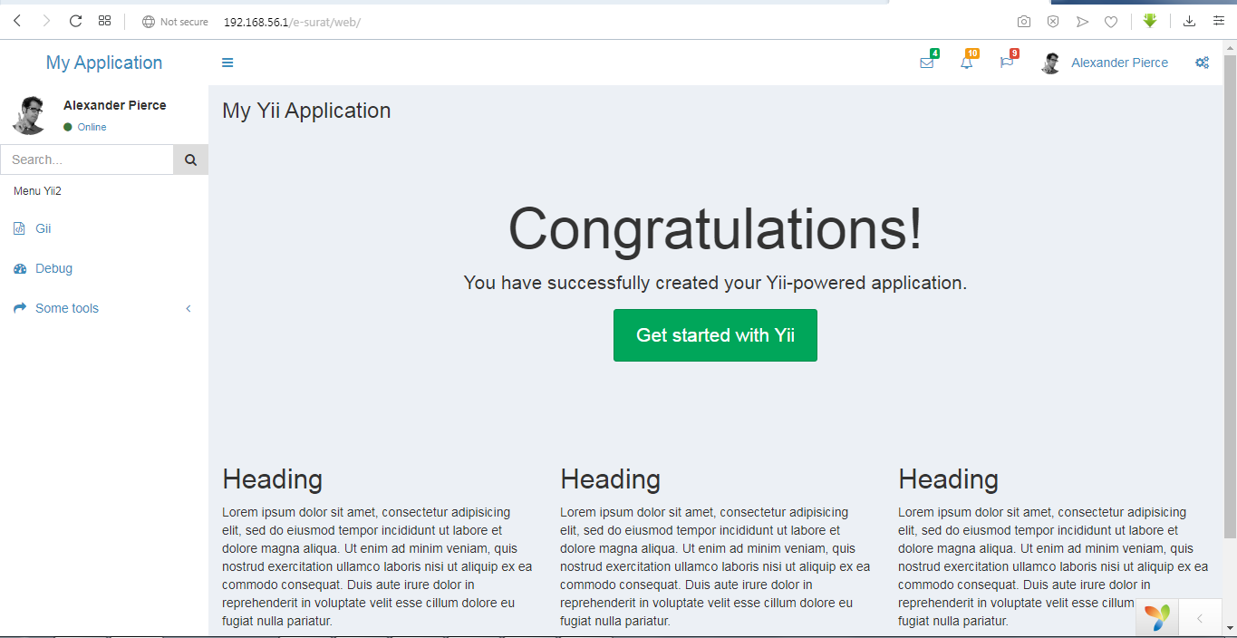

* Merancang model file pada folder e-surat.

Untuk membuat model pada tools gii menggunakan Model Generator.

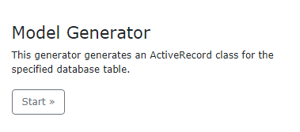

Berikut adalah implementasi model dari masing-masing tabel pada database e-surat.

1. Tabel : surat_masuk

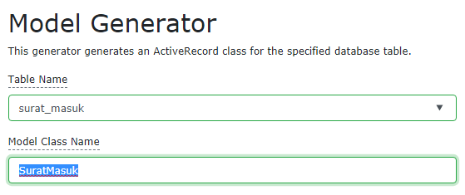

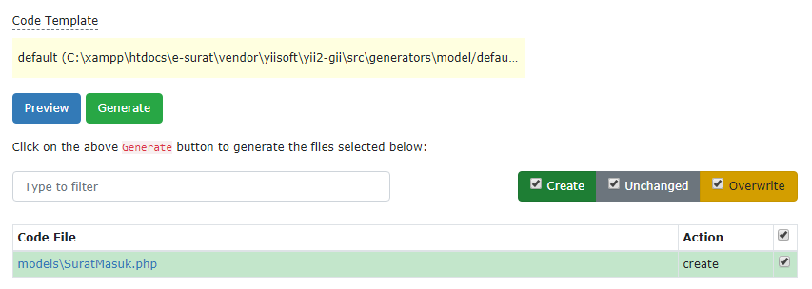

1. Tabel : surat_keluar

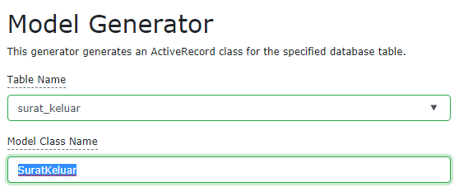

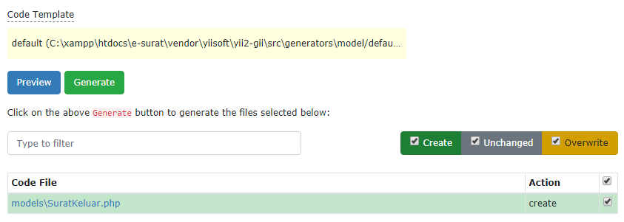

1. Tabel : users

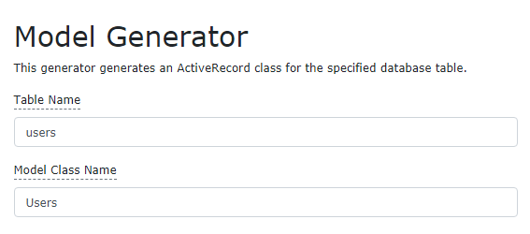

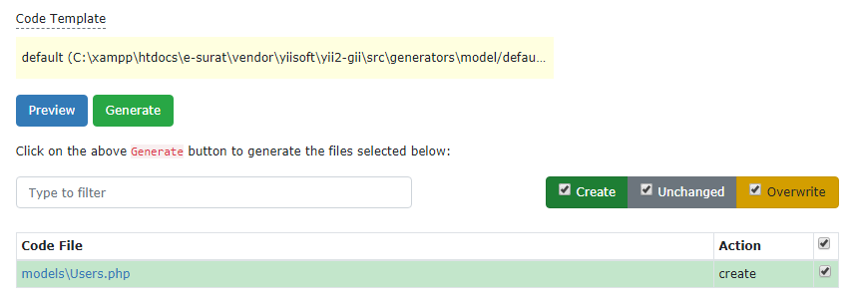

1. Tabel : sifat

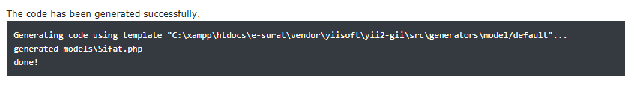

1. Tabel : kategori_surat

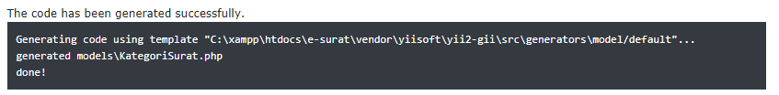

1. Tabel : jabatan

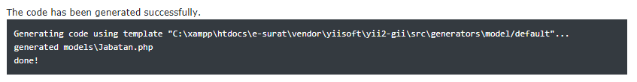

1. Tabel : jabatan_users

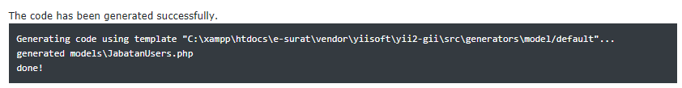

1. Tabel : instansi

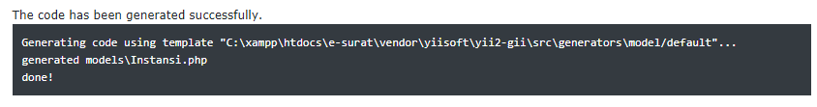

1. Tabel : golongan

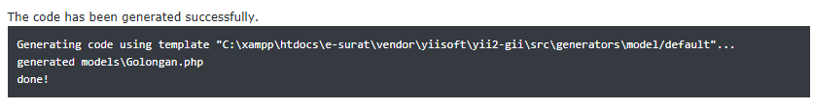

1. Tabel : disposisi_surat_masuk

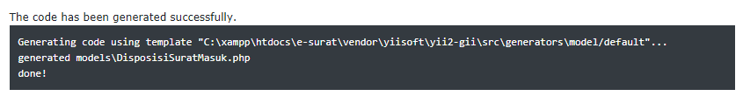

1. Tabel : disposisi_rules_node

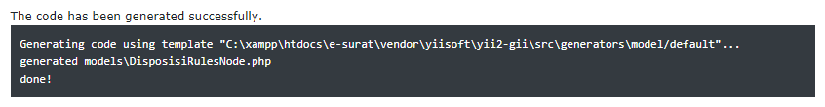

1. Tabel : disposisi_rules_edge

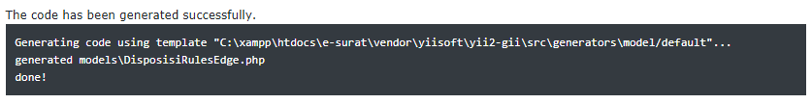

1. Tabel : approval_surat_keluar

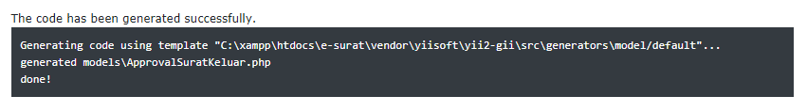

1. Tabel : approval_rules_node

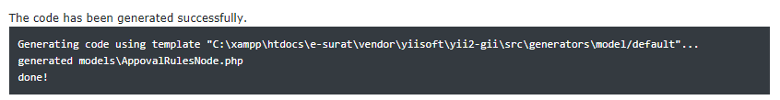

1. Tabel : approval_rules_edge

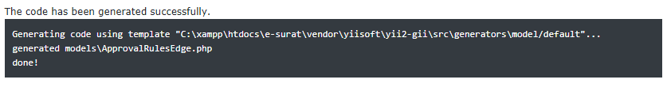

Direktori @app/models



Model generator tidak menghasilkan view.

* Merancang CRUD file pada folder e-surat.

Untuk membuat crud pada tools gii menggunakan CRUD Generator.

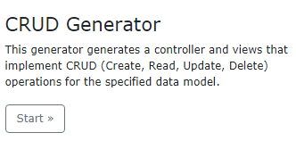

Berikut adalah implementasi CRUD dari masing-masing tabel pada database e-surat. Hasil dari generate CRUD menggunakan CRUD generator akan mengasilkan beberapa file yang terdapat pada folder @app/controllers, @app/models, dan @app/views.

1. Model : SuratMasuk

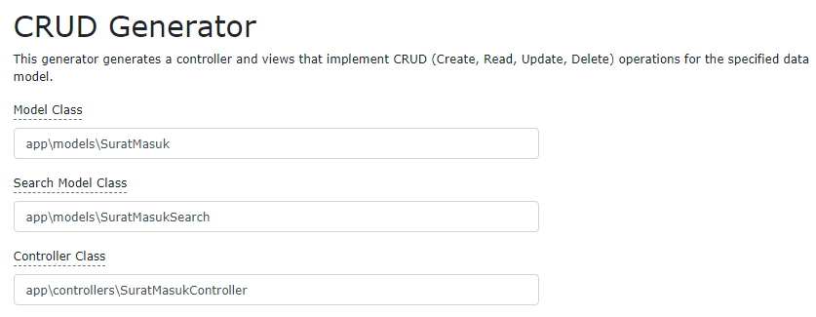

Proses dari gambar diatas akan menghasilkan search model class dan controller class dari model class SuratMasuk.

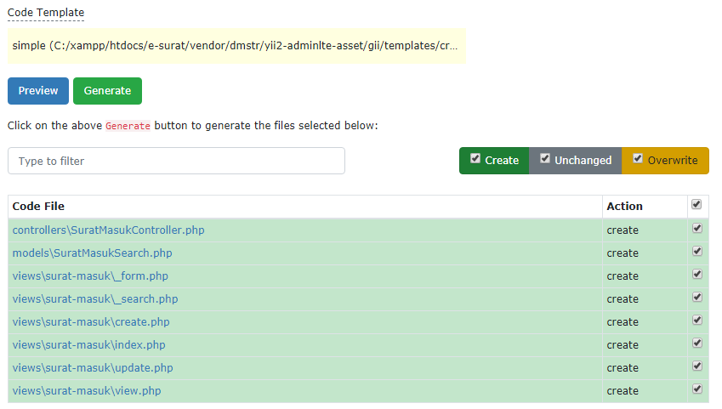

Proses dari gambar ini mengasilkan beberapa file yang berhasil di generate dari proses sebelumnya. Dan menghasilkan view dari code template dengan nama ‘simple’.

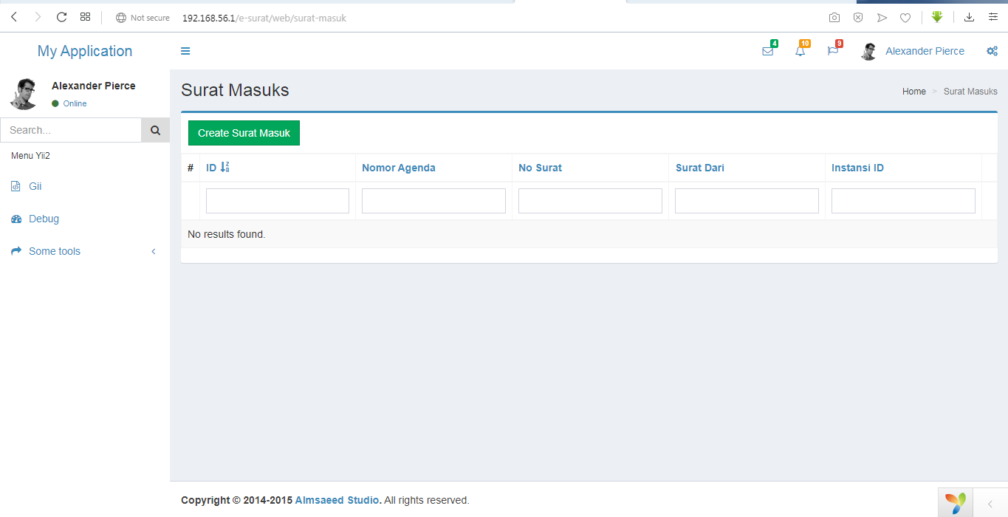

Gambar diatas adalah tampilan Surat Masuk dari crud generator setelah di generate.

1. Model : SuratKeluar

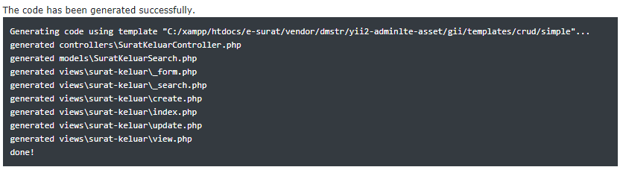

Gambar diatas adalah tanda alarm setelah proses generate.

1. Model: sifat

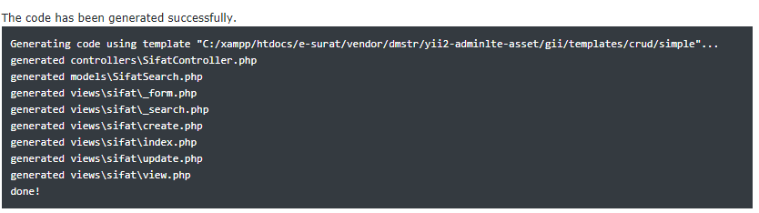

1. Model : kategori_surat

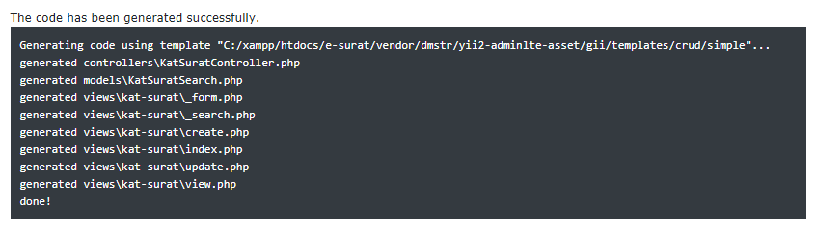

1. Model : jabatan

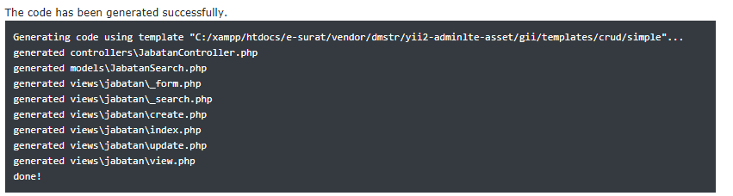

1. Model : jabatan_users

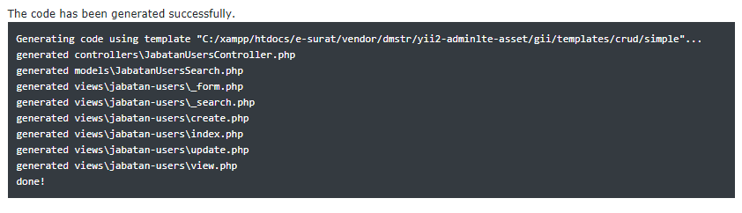

1. Model : instansi

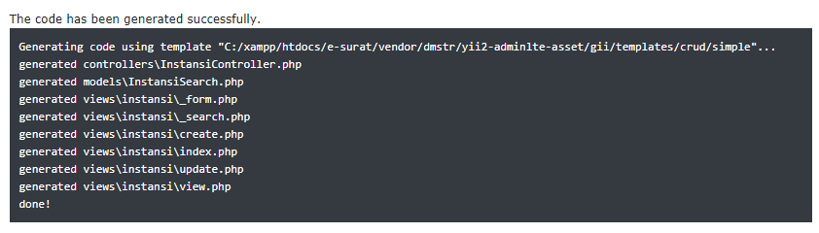

1. Model : golongan

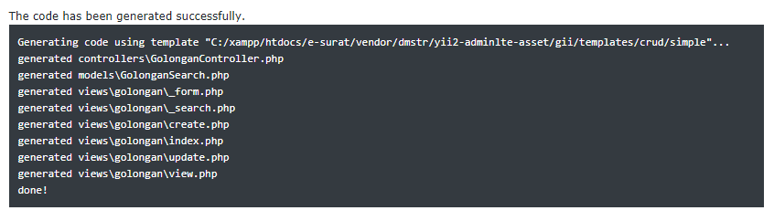

1. Model : disposisi_surat_masuk

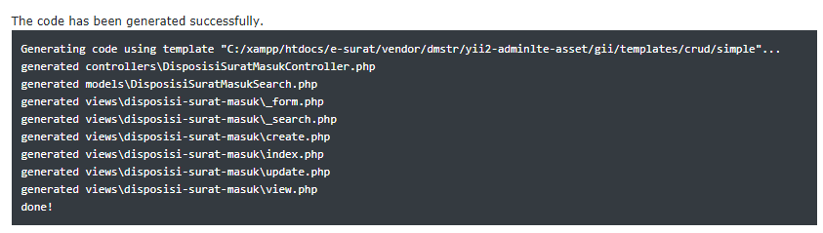

1. Model : disposisi_rules_node

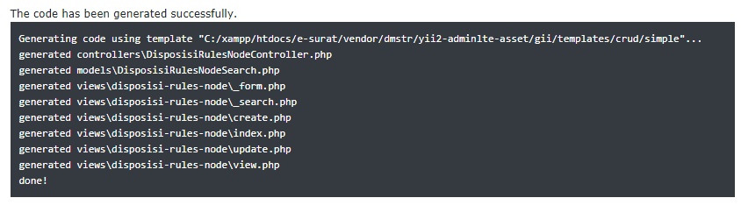

1. Model : disposisi_rules_edge

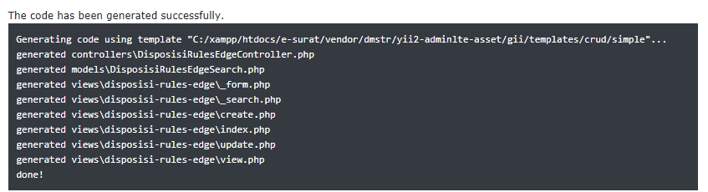

1. Model : approval_surat_keluar

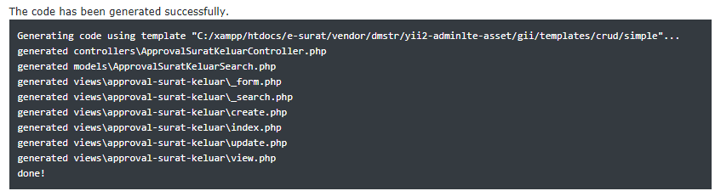

1. Model : approval_rules_node

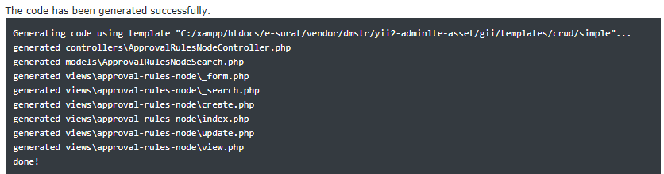

1. Model : approval_rules_edge

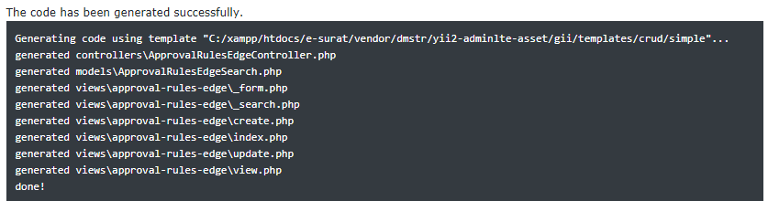

Hasil dari CRUD Generator :

@app/controllers

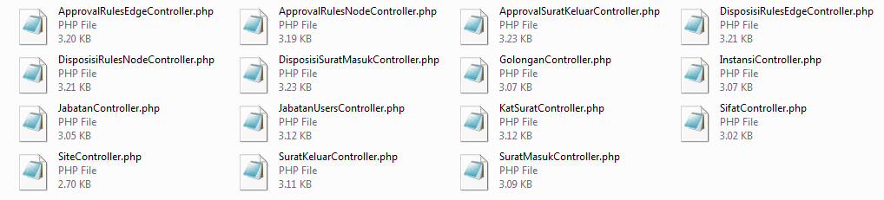

@app/models

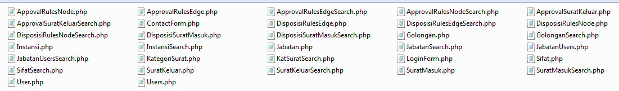

@app/views

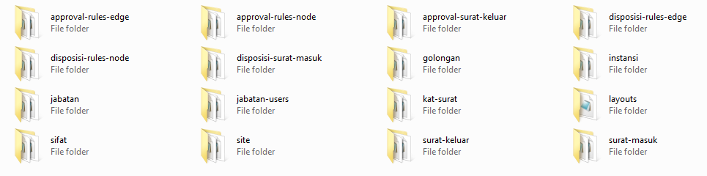

* Hasil Akhir

1. Halaman Login

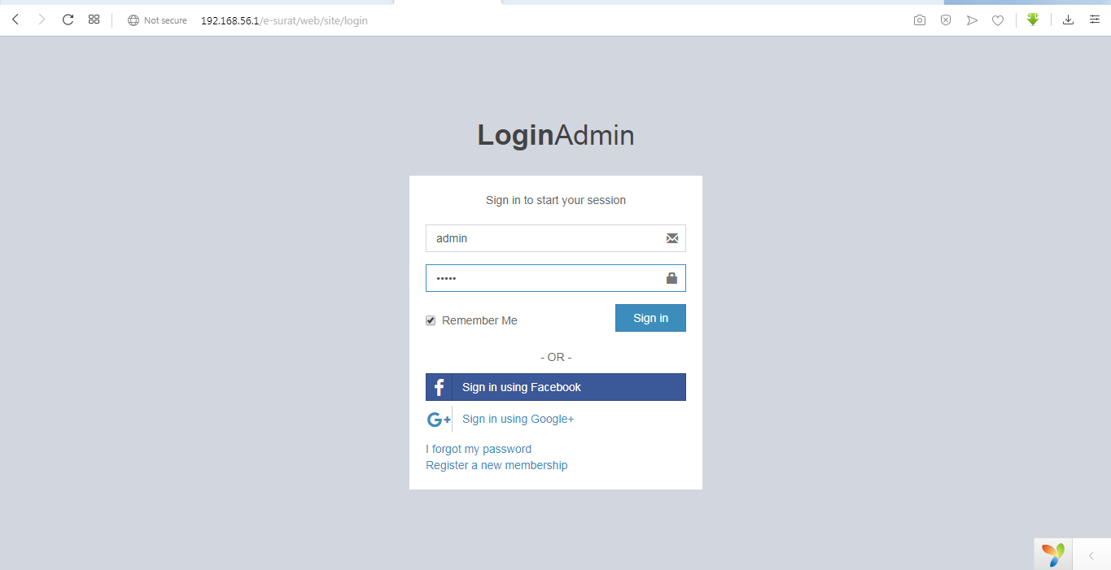

1. Halaman Admin

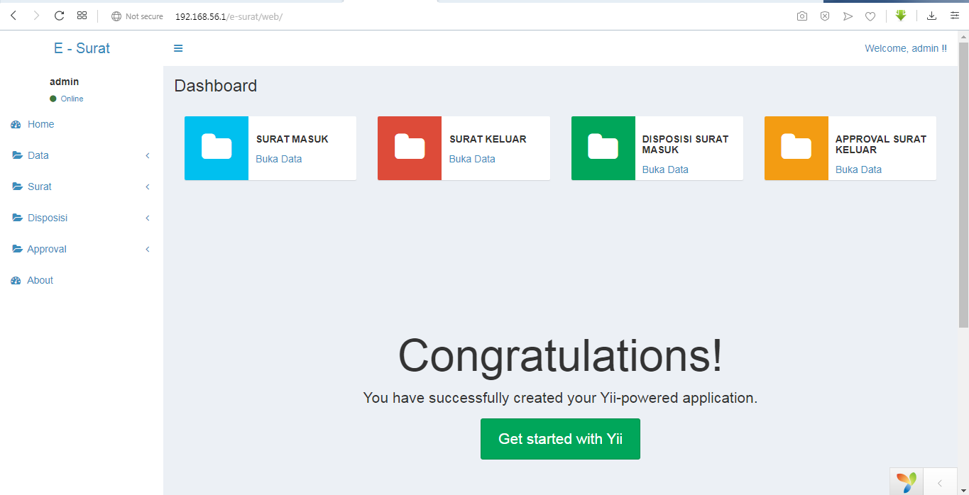

1. Halaman About

